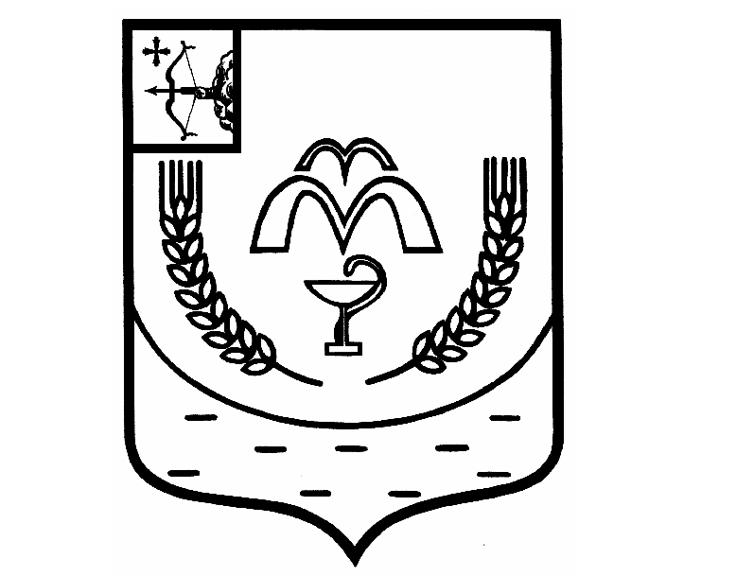

КУМЕНСКАЯ РАЙОННАЯ ДУМА
ПЯТОГО СОЗЫВА
РЕШЕНИЕ

03.03.2020 № 29/225
пгт Кумены

О присвоении звания «Почетный гражданин Куменского района»
Вихареву Ф.И., Шулаеву В.Л.

В соответствии с Положением о присвоении звания «Почетный гражданин Куменского района», утвержденным решением Куменской районной Думы от 13.12.2006 № 13/86 Куменская районная Дума РЕШИЛА:
- Присвоить звание «Почетный гражданин Куменского района»
Вихареву Федору Ивановичу за большой вклад в развитие профессионального образования в Куменском районе Кировской области и активную общественную деятельность.
2. Присвоить звание «Почетный гражданин Куменского района»
Шулаеву Владимиру Леонидовичу за большой личный вклад в развитие агропромышленного комплекса Куменского района и достижение высоких производственных показателей.
3. Опубликовать настоящее решение в районной газете «Куменские вести» и разместить на официальном сайте Куменского района.
4. Настоящее решение вступает в силу со дня подписания.

Заместитель председателя
Куменской районной Думы С.В. Дуров
Глава Куменского района И.Н. Шемпелев

